POZIV NA SUDJELOVANJE U KVIZU 2015.
Što je nacionalni kviz za poticanje čitanja?
Nacionalni kviz za poticanje čitanja je natjecanje za mlade čitatelje. Provodi se u okviru Mjeseca hrvatske knjige.
Naslov i tema kviza u 2015. godini
PUTOVANJA DO ZNANJA

Za ovaj kviz poslužite se sljedećim knjigama i on line izvorima:
JASNA BAGIĆ LJUBIČIĆ: Mali fizičar
MILAN SIKIRICA: 77 Kuhinjskih pokusa
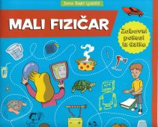 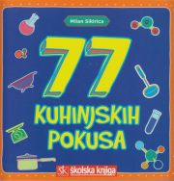
ON LINE ENCIKLOPEDIJE I ON LINE LEKSIKON LEKSIKOGRAFSKOG ZAVODA MIROSLAV KRLEŽA:
Hrvatska enciklopedija, Proleksis enciklopedija i Hrvatski obiteljski leksikon
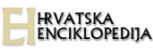 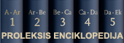 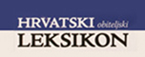
E-škola fizika - E- škola Hrvatskog fizikalnog društva
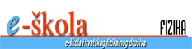

Način provođenja kviza
Nacionalni kviz za poticanje čitanja provodi se on line, a informacije i pomoć u rješavanju kviza dobit ćeš u našoj školskoj knjižnici.

